--LIC. CÉSAR FRANCISCO PADILLA CHÁVEZ.
Regidor del H. Ayuntamiento Constitucional del Municipio de Tlajomulco de Zúñiga, Jalisco.

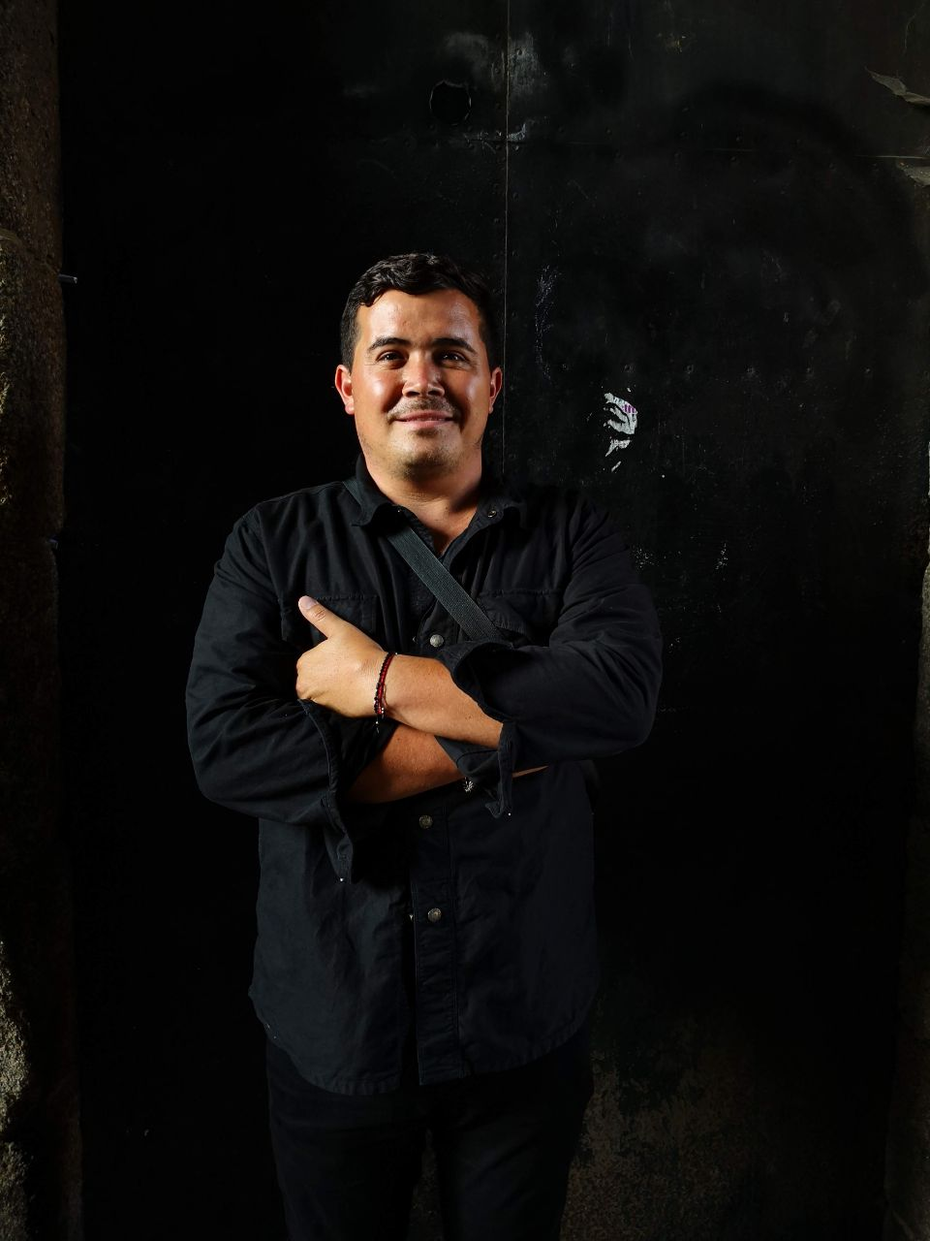

Informe Anual de Actividades para el periodo de Octubre del 2019 a Septiembre del 2020.

CONTENIDO:

 | Página
I.-Introducción
I.I Presentación | 3
I.II Marco legal | 3
II.-Sesiones del Ayuntamiento | 4
III.-Comisiones Edilicias
III.I Comisiones Edilicias que presido | 6
1.- Planeación Socioeconómica y Urbana | 6
2.- Seguridad Pública | 8
III.II Comisiones Edilicias a las que pertenezco y otros | 10
IV.- Iniciativas y Dictámenes | 12
V.- Reservas y otras aportaciones | 15
VI.- Atención Ciudadana | 16

I.I Presentación:
En nuestro segundo año de gobierno, en materia de desarrollo urbano, he continuado con la implementación de políticas innovadoras en dicho rubro, enfocado en la regularización en materia de telecomunicaciones sobre todo en las antenas que prestan dicho servicio, para lo cual tuve a bien presentar una iniciativa para la creación de un Reglamento Municipal que cubra dicha necesidad y que más adelante se describirá a detalle en el presente documento.
De igual forma, me di a la tarea de atender una de las problemáticas que más atentan a nuestro territorio y que nuestro Presidente Municipal ha sido muy enfático en enfrentar, como lo es la seguridad pública de Tlajomulco, es por eso que como Presidente de la Comisión de Seguridad Pública presente una iniciativa para regular el C4_________, instrumento que nos permite establecer las bases para la operación de dicho centro y que también se describirá en el apartado de seguridad pública de este informe anual.
Quiero recalcar que como es del conocimiento público, este año se vive una crisis mundial derivada por la pandemia del virus SARS-CoV2 (COVID-19), el cual ha afectado el desarrollo de nuestras funciones como munícipes, ya que por recomendaciones de las tres instancias de gobierno se nos ha indicado permanecer en cuarentena el mayor tiempo posible, sin embargo esto no ha sido pretexto para el cumplimiento de nuestras obligaciones como gobierno.
En nuestro Ayuntamiento se aprobaron unas Disposiciones Administrativos de Carácter General, derivadas de la emergencia sanitaria generadas por el virus SARS-CoV2 (COVID-19), que nos permiten realizar sesiones de manera remota en cabildo, reglas que aprovechamos puntualmente para lograr dictaminar el Reglamento del C4, siendo la Comisión de Seguridad Pública la primera en Tlajomulco en sesionar por esa vía, de las primeras a nivel Estado, lo que reafirma mi compromiso con la ciudadanía y con la presente administración.
Quiero resaltar que en un trabajo en conjunto con el resto de los Ediles, tuvimos a bien emitir al inicio de la administración una nueva normatividad municipal, acorde a las necesidades actúales del municipio, aprobando el Reglamento del Ayuntamiento del Municipio de Tlajomulco de Zúñiga, Jalisco, y el Reglamento de la Administración Pública del Municipio de Tlajomulco de Zúñiga, Jalisco.
I.II Marco Jurídico.
El que suscribe Regidor César Francisco Padilla Chávez, en mi carácter de Presidente de las Comisiones Edilicias de Planeación Socioeconómica y Urbana, y Seguridad Pública, con fundamento en el artículo 115 fracción I de la Constitución Política de los Estados Unidos Mexicanos, artículo 73 fracción II de la Constitución Política del Estado de Jalisco, artículos 49 y 50 de la Ley de Gobierno y Administración Pública Municipal del Estado de Jalisco, artículo 44 fracción XIII del Reglamento del Ayuntamiento del Municipio de Tlajomulco de Zúñiga, Jalisco, y demás relativos aplicables, vengo a dar cumplimiento con mi obligación en materia de transparencia de realizar un informe anual de actividades, haciéndolo de la siguiente forma:
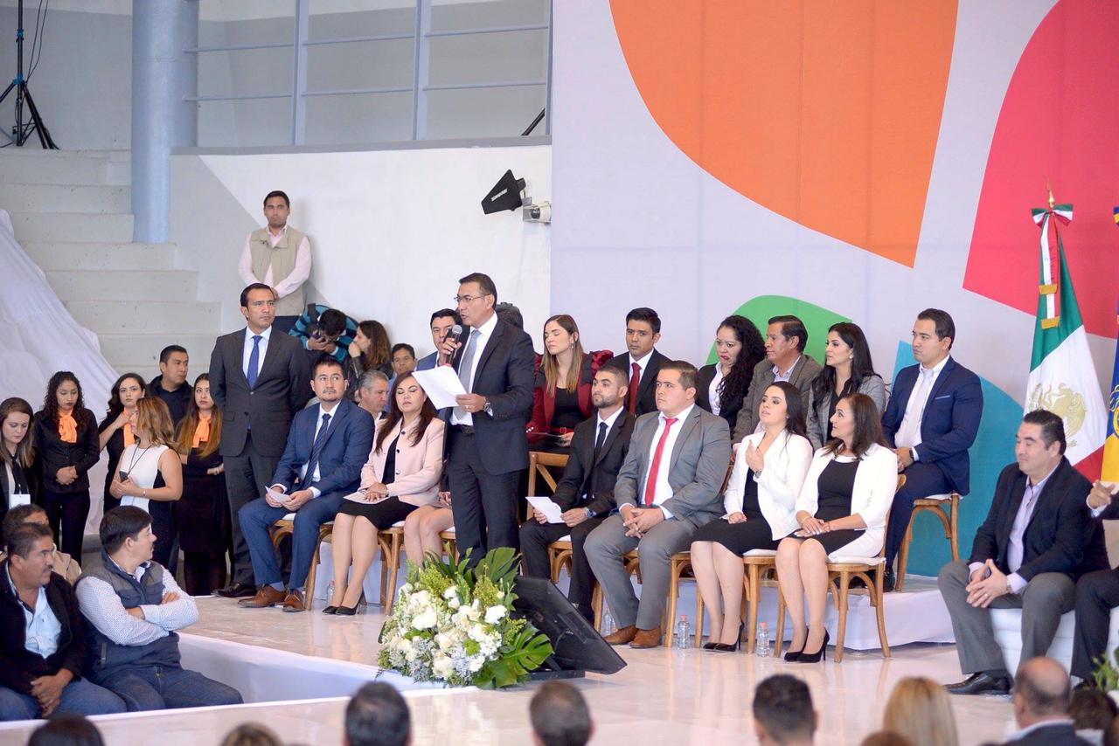
(Toma de protesta como Regidor Constitucional del H. Ayuntamiento de Tlajomulco de Zúñiga 30/09/2018)

En lo que va de esta administración se han celebrado un total de 17 Sesiones del Ayuntamiento, contemplando Ordinarias y Extraordinarias. En cumplimento con las obligaciones y facultades que la ley me confiere he asistido en tiempo y forma a todas y cada una de las sesiones de cabildo, registrando cero faltas en las listas de asistencia, y para lo cual tengo a bien hacer una remembranza en orden cronológico de dichas sesiones:
- 24 de Octubre del 2019- Ordinaria.
- 01 de Noviembre del 2019- Extraordinaria.
- 29 de Noviembre del 2019- Ordinaria.
- 11 de Diciembre del 2019- Extraordinaria.
- 11 de Diciembre del 2019- Solemne.
- 23 de Enero del 2020- Ordinaria.
- 13 de febrero del 2020- Extraordinaria.
- 20 de Febrero del 2020- Ordinaria.
- 03 de Marzo del 2020-Extraordinaira.
- 18 de marzo del 2020 - Extraordinaria.
- 31 de marzo del 2020 – Extraordinaria.
- 16 de Abril del 2020- Extraordinaria.
- 22 de Mayo del 2020-Ordinaria.
- 24 de Junio del 2020- Extraordinaria.
- 22 de Julio del 2020- Ordinaria.
- 07 de Agosto del 2020- Ordinaria.
- 27 de Agosto del 2020- Extraordinaria.

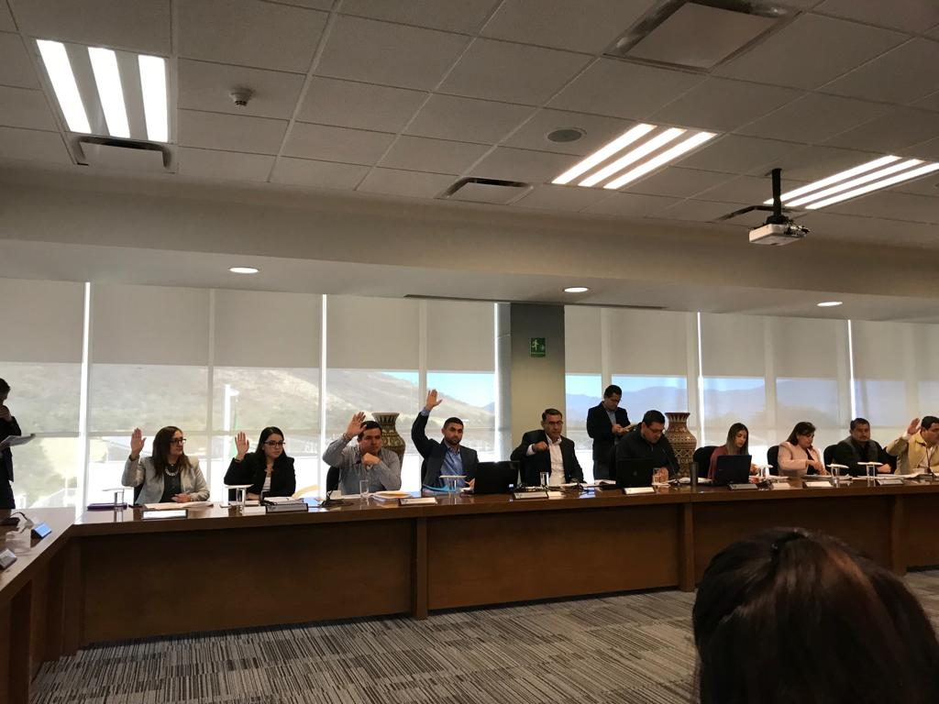
(Sesión Extraordinaria de fecha 08 de febrero del 2019)

III.I Comisiones Edilicias que presido:
1.- Planeación Socioeconómica y Urbana:
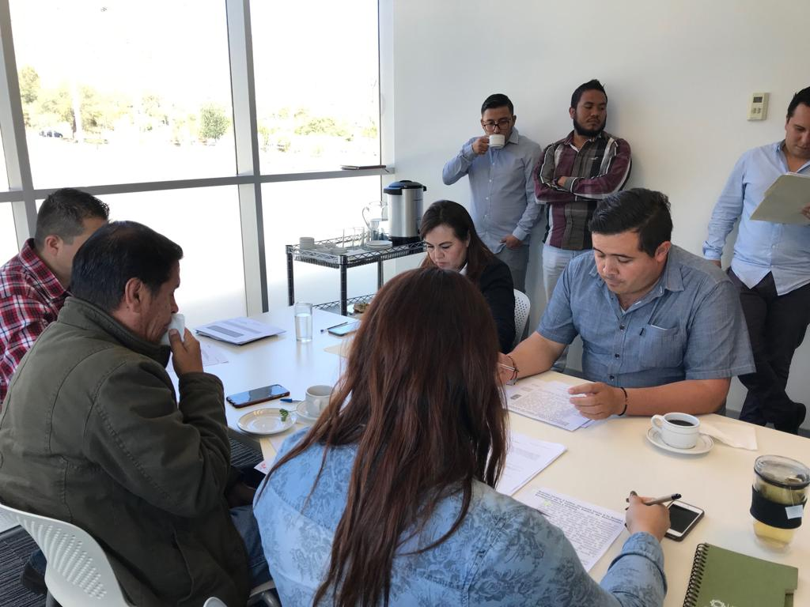
La Comisión Edilicia de Planeación Socioeconómica y Urbana es de gran importancia para cuidar y realizar un correcto ordenamiento territorial del Municipio, sus facultades se encuentran estipuladas en el artículo 79 del Reglamento de Ayuntamiento del Municipio de Tlajomulco de Zúñiga, Jalisco, siendo de las más importantes el estudio de los ordenamientos, programas y políticas en materia de desarrollo urbano, dictaminar los instrumentos de planeación urbana, impulsar el mejoramiento de la calidad de vida de los habitantes del Municipio, entre otras.
Se presenta a continuación las actividades realizadas por la Comisión Edilicia de Planeación Socioeconómica y Urbana:
- El día 23 de octubre del 2019, en Sesión Ordinaria se solicitó a la Sindicatura Municipal, se realizarán las investigaciones pertinentes, respecto a una posible invasión a propiedad municipal en el domicilio ubicado en Calzada de las Torres a su cruce con la calle Coyoacán de la localidad de Santa Cruz de las Flores en esta Municipalidad.

- El 12 de noviembre del 2019, en Sesión Ordinaria se dio informe del punto de acuerdo número 165/2019, mediante el cual se turna y autoriza a la Comisión Edilicia de Planeación Socioeconómica y Urbana, como convocante, y a la Comisión Edilicia de Inspección y Vigilancia como coadyuvante, el proyecto de decreto mediante el cual se expide el Reglamento para Estructuras de Telecomunicaciones del Municipio de Tlajomulco de Zúñiga, Jalisco. De igual forma se presentó propuesta de solicitud de Manifestación de Impacto Regulatorio a la Dirección de Mejora Regulatoria del Municipio de Tlajomulco de Zúñiga, Jalisco, así como la emisión de Viabilidad Financiera a la Dirección General de Finanzas del Municipio de Tlajomulco de Zúñiga, Jalisco, para el mencionado ordenamiento.

- El 04 de diciembre del 20119, en Sesión Ordinaria se realizó la presentación, análisis, discusión, y en su caso aprobación del Calendario de Sesiones 2020 para la Comisión Edilicia de Planeación Socioeconómica y Urbana.

- El día 30 de enero del 2020, en Sesión Ordinaria se dio informe del punto de acuerdo número 201/2019, mediante el cual se turna y autoriza a la Comisión Edilicia de Planeación Socioeconómica y Urbana, como convocante, así como a la Comisión Edilicia de Reglamentos y Puntos Constitucionales, como coadyuvante, el proyecto de decreto mediante el cual se crea el Reglamento de Planeación Participativa para el Municipio de Tlajomulco de Zúñiga, Jalisco.

- El día 14 de febrero del 2020, en Sesión Ordinaria se dio informe del Foro Regional para la Construcción de una Ley General en materia de armonización y homologación de los Registros Públicos Inmobiliarios, de Personas Morales y Catastros del país.

Se hace mención que con fecha18 de marzo del 2020 en sesión extraordinaria del cabildo, se acordó la suspensión de plazos y términos edilicios y administrativos como medida preventiva ante la presencia del virus SARS-CoV2 (COVID-19), por lo tanto la presente Comisión Edilicia no continúo sesionando en virtud de no tener temas esenciales pendientes por tratar.
2.- Comisión Edilicia de Seguridad Pública:
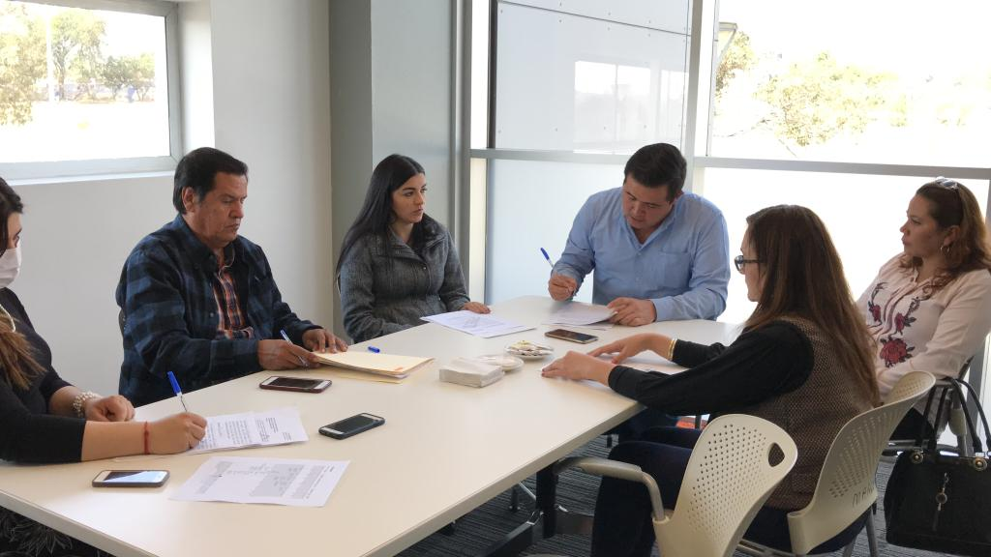
Esta Comisión Edilicia cuenta con diversas facultades, las cuales se encuentran contenidas en el artículo 83 del Reglamento del Ayuntamiento del Municipio de Tlajomulco de Zúñiga, Jalisco, entre la cuales se destaca atender las funciones y servicios de la policía preventiva, vigilar el funcionamiento del servicio profesional de carrera policial, conocer la situación que guardan los centros de detención y custodia de detenidos e infractores, entre otras.
Se presenta a continuación las actividades realizadas por la Comisión Edilicia de Seguridad Pública:
- El día 15 de noviembre del 2018 se instala la Comisión Edilicia.

- El 17 de diciembre del 2018 en Sesión Ordinaria, se atiende a la petición de los ciudadanos de la localidad de Santa Cruz De Las Flores, en materia de Seguridad Pública.

Se hace mención que con fecha18 de marzo del 2020 en sesión extraordinaria del cabildo, se acordó la suspensión de plazos y términos edilicios y administrativos como medida preventiva ante la presencia del virus SARS-CoV2 (COVID-19), por lo tanto la presente Comisión Edilicia no continúo sesionando en virtud de no tener temas esenciales pendientes por tratar.

Como se puede apreciar de la relación de actividades descrita de las ambas Comisiones Edilicias que presido, hemos sesionado por lo menos una vez al mes, dando cumplimiento a lo establecido en el artículo 86 del Reglamento del Ayuntamiento del Municipio de Tlajomulco de Zúñiga, Jalisco, a excepción de los meses en los que entró en vigor el tema de la contingencia por el virus Covid 19, de los cuales al considerarse causas de fuerza mayor, nos encontramos exentos del cumplimiento de dicha obligación.

III.II Comisiones Edilicias a las que pertenezco y otros:
Vocal de las Comisiones Edilicias
Cultura e Identidad Tlajomulquense
Derechos Humanos
Educación, Innovación y Tecnología
Inspección y Vigilancia
Obras Públicas
Participación Ciudadana y Gobernanza
Transparencia y Gobierno Abierto

Vocal de las Comisiones Permanentes.
Carrera Policial de Seguridad Pública Municipal
Honor y Justicia de Seguridad Pública

Juntas de Gobierno y Consejos.
Vocal de la Junta de Gobierno del Organismo Público Descentralizado denominado Instituto para el Mejoramiento del Hábitat del Municipio de Tlajomulco de Zúñiga, Jalisco.
Vocal del Consejo de Participación y Planeación para el Desarrollo Municipal de Tlajomulco de Zúñiga, Jalisco. (COPPLADEMUN).
Vocal por acuerdo de la Comisión Municipal para la Regularización y Titulación de Predios Urbanos del Municipio de Tlajomulco de Zúñiga (COMUR)

Iniciativas y Dictámenes:
- En la sesión ordinaria de cabildo del día 24 de octubre del 2019 con el carácter de Presidente de la Comisión Edilicia de Seguridad Pública, presenté iniciativa de ordenamiento municipal, mediante la cual se turna el proyecto de Decreto por el que se expide el Reglamento del Centro de Control, Comando, Cómputo y Comunicación (C4) Emergencias para el Municipio de Tlajomulco de Zúñiga, Jalisco.

- En la sesión ordinaria de cabildo del día 24 de octubre del 2019 con el carácter de Presidente de la Comisión Edilicia de Planeación Socioeconómica y Urbana, presenté iniciativa de ordenamiento municipal, mediante la cual se turna el proyecto de Decreto por el que se expide el Reglamento de Estructuras de Telecomunicaciones del Municipio de Tlajomulco de Zúñiga, Jalisco.

- En sesión extraordinaria del día 11 de diciembre del 2019, se aprueba el turno a las Comisiones Edilicias de Servicios Públicos, como convocante, Reglamentos y Puntos Constitucionales, Planeación Socioeconómica y Urbana, como coadyuvantes, esta última la cual presido, del proyecto de Decreto por el cual se reforman, adicionan y derogan diversos artículos del Reglamento de Administración Pública del Municipio de Tlajomulco de Zúñiga, Jalisco y del Reglamento del Instituto para el Mejoramiento del Hábitat del Municipio de Tlajomulco de Zúñiga, Jalisco.

- En sesión ordinaria de fecha 20 de febrero del 2020, el Presidente Municipal Salvador Zamora Zamora, y un servidor, Regidor César Francisco Padilla Chávez, presentamos la Iniciativa de Acuerdo con carácter de Dictamen para la incorporación del Municipio dentro del Programa de Entornos y Comunidades Saludables para Trabajar en coordinación con la Secretaría de Salud del Gobierno del Estado de Jalisco y ejecutar las acciones de promoción de salud.

- En sesión de fecha 22 de mayo del 2020, se turno a la Comisión Edilicia de Igualdad de Género, como convocante, así como a las Comisión Edilicia de Seguridad Pública (que presido) y la Comisión Edilicia de Reglamentos y Puntos Constitucionales, como coadyuvantes, el proyecto de Decreto por el que se reforman y adicionan diversos artículos del Reglamento de la Policía Preventiva Municipal de Tlajomulco de Zúñiga, Jalisco, con la finalidad de incorporar en dichos ordenamientos al Centro de Justicia para las Mujeres.

Se hace mención que actualmente la iniciativa del Reglamento de Telecomunicaciones, se encuentra en mesas de trabajo en las áreas que tendrían participación para el cumplimiento de dicho ordenamiento, por lo que en cuanto se restablezcan las actividades en su totalidad, dictaminaremos y aprobaremos dicho ordenamiento municipal.

- En la dictaminación del Reglamento de la Administración Pública del Municipio de Tlajomulco de Zúñiga, Jalisco, se propuso y fue aprobado establecer una facultad a la Dirección General de Ordenamiento Territorial para acordar la activación de las licencias de urbanización suspendidas, debiendo considerar los instrumentos de planeación ambiental y urbana vigentes, esto con la finalidad de requerir nuevos estudios que avalen la viabilidad de la urbanización acorde a las condiciones urbanísticas actuales del Municipio.

- En la dictaminación del artículos 63 BIS segundo párrafo del Reglamento para el Funcionamiento de Giros Comerciales, Industriales y de Prestación de Servicios en el Municipio de Tlajomulco de Zúñiga, Jalisco, en lo que respecta a los requisitos con los que deben contar los minisúper, se hizo aportación para que los equipos de seguridad requeridos se encontraran en estado óptimo y correcto funcionamiento.

- En la dictaminación del Reglamento para la Inclusión Social y la No Discriminación de Personas con Discapacidad del Municipio de Tlajomulco de Zúñiga, Jalisco, se hicieron aportaciones en cuanto al tema de las sanciones que se pretenden imponer a quienes infrinjan dicho ordenamiento, además de establecer el medio de impugnación que por ley se exige al momento de sancionar.

- En las mesas de trabajo del Contrato de Concesión de vialidades municipales a favor de “Asociación de Colonos los Gavilanes Poniente, A.C”, se agrego una clausula de exclusión laboral, con la finalidad de proteger al Municipio en temas de responsabilidad laboral con el personal que contrate la Asociación para el cumplimiento del objeto del contrato.

- En las mesas de trabajo de la Ley de Ingresos para el ejercicio 2020, se hizo una aportación para efectos de que se cobrara la instalación del cableado que se desprenda de las antenas de telecomunicación, además de cobrar un derecho de piso a todo el cableado aéreo y subterráneo que pase por vialidad municipal, esto con la finalidad de incentivar a que los contribuyentes opten por el ocultamiento de las redes de telecomunicación, cuidando el entorno urbano, el desarrollo armónico de la población y el arbolado de las vialidades.

La atención ciudadana es una de las principales tareas que debe desempeñar alguien que ostenta un cargo de representatividad como lo es el de Regidor, esta tarea se deriva del derecho de petición que protege nuestra Carta Magna en su artículo octavo, razón por la cual estamos obligados a atender cualquier petición que la ciudadanía realice de manera pacífica y respetuosa a la administración pública municipal.
En ese orden de ideas, en estos primeros doce mese de gestión, se busco estar constantemente en contacto con la población, atendiendo diversas juntas, eventos y pláticas a las que cordialmente fui invitado, de las cuales presento un breve listado a continuación:
- 18 de octubre del 2018, Visita al Kínder “José Trinidad Martínez Rivas” en la localidad de San Agustín, atención a peticiones.

- 23 de octubre del 2019 Visita al cecytej chula vista, como apoyo con temas relacionados a mejoras del plantel, así como para la donación de 15 árboles por parte del gobierno de Tlajomulco.

- 25 de octubre del 2019 Visita al cecytej chula vista, invitación por parte de chavos del plantel por tema del día de muertos.

- 01 de noviembre del 2019 Invitación por parte de la delegación de santa cruz de las flores a él corcuso de las cruces en el cual participan 5 delegaciones en el que se elige el mejor altar y la mejor catrina.

- 20 de noviembre del 2019 Inivtacion por parte de ejidatarios de santa cruz de las flores al desfile cívico con participación de escuelas y secundaria de la zona.

- 21 de noviembre del 2019 Entrega de bandera del estado de Jalisco a cecytej Tlajomulco.

- 10 de enero del 2020 Visita al poli deportivo para consurso de escuelas de Tlajomulco y entrega de trofeos.

- 22 de febrero del 2020 Invitación por parte de la ganadera de Tlajomulco, a elección y asamblea anual de la asociación ganadera local de Tlajomulco.

- 28 de febrero del 2020 Invitación por parte del gobierno de Tlajomulco al arranque de senderos seguros en el fraccionamiento chula vista.

ATENTAMENTE:
Tlajomulco de Zúñiga, Jalisco a 11 de septiembre del 2020.
“_____________________________”

Lic. César Francisco Padilla Chávez.
Regidor del H. Ayuntamiento Constitucional de Tlajomulco
de Zúñiga, Jalisco.

